**ÇEVRE LABORATUVARLARI TARAFINDAN CİHAZ VE PERSONEL BİLGİLERİ GÜNCELLEME İŞLEMİ**

**CİHAZ BİLDİRİMLERİ İŞLEM SÜRECİ:**

1. **Çevre Laboratuvarları:**
2. EÇBS sistemi üzerinde giriş yapılarak “Laboratuvarım” butonu tıklayınız.
3. Laboratuvar Cihazları sekmesini açar her bir Laboratuvar cihazının “Güncelle” butonunu tıklayınız.
4. Güncelleme için aşılan satırda “Cihaz Türü” Alanında seçiminiz yaparak “Kaydet” butonunu tıklayıp işlemi bitiriniz.

Cihaz Türü Seçenek Açıklamaları:

1. **Emisyon/İmisyon Cihaz Seti**: Emisyon/İmisyon ölçüm ,numune alma işlemlerinde kullanılan cihazlarda seçilecek
2. **Gürültü/Titreşim Cihaz Seti**: Gürültü/Titreşim ölçümlerinde kullanılan cihazlarda seçilecek.
3. **Analiz Cihazı**: Laboratuvarda yerleşik olarak bulunan temel analiz cihazları (UV, GC, HPLC, IC, ICP, AAS vb.)

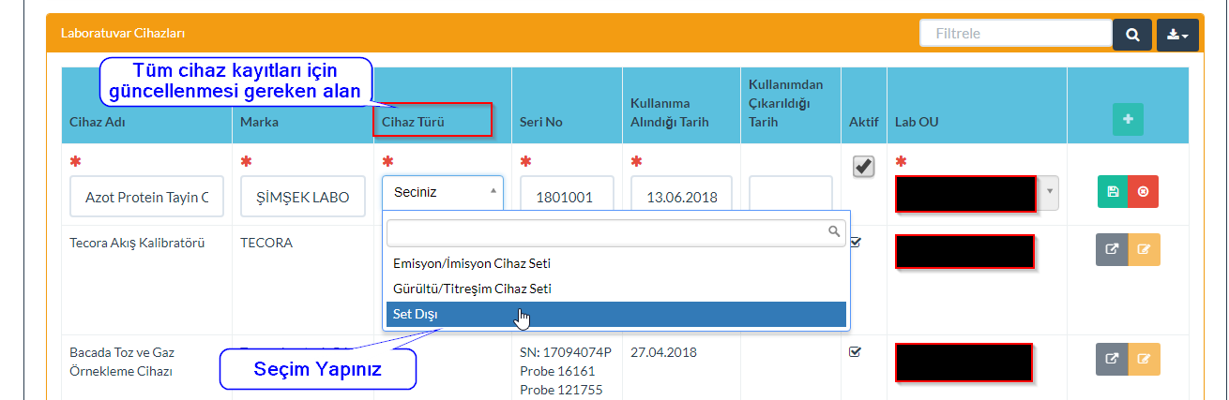

1. **Cihaz Bildirim Onay Süreci.**
2. Laboratuvarlar tarafından Güncellenen Cihaz Listelerinde “**Emisyon/İmisyon Cihaz Seti**” ve “**Gürültü/Titreşim Cihaz Seti”** olarak tanımlananCihazlar Bakanlık personeli tarafından kontrol edilerek Onay işlemine tabi tutulacaktır.
3. Hatalı ve/veya eksik olarak “**Emisyon/İmisyon Cihaz Seti**” ve “**Gürültü/Titreşim Cihaz Seti”**  olarak tanımlanmış ve Bakanlık Tarafından Onay işlemi yapılmayan cihazların Ölçüm kayıtlarında Kullanılması mümkün olmayacaktır.
4. **Yeterlik Başvurusu Yapan veya Yapacak Olan Laboratuvarlar.**
5. EÇBS sistemi üzerinde giriş yapılarak Yeterlik Başvurusuna Giriniz.
6. Yeterlik Başvuru Cihaz Panelini Tıklayınız
7. Laboratuvar Cihazları sekmesini açar her bir Laboratuvar cihazının “Güncelle” butonunu tıklayınız.
8. Güncelleme için aşılan satırda “Cihaz Türü” Alanında seçiminiz yaparak “Kaydet” butonunu tıklayıp işlemi bitiriniz.

**Cihaz Türü Seçenek Açıklamaları:**

1. **Emisyon/İmisyon Cihaz Seti**: Emisyon/İmisyon ölçüm ,numune alma işlemlerinde kullanılan cihazlarda seçilecek
2. **Gürültü/Titreşim Cihaz Seti**: Gürültü/Titreşim ölçümlerinde kullanılan cihazlarda seçilecek.
3. **Analiz Cihazı**: Laboratuvarda yerleşik olarak bulunan temel analiz cihazları (UV, GC, HPLC, IC, ICP, AAS vb.)

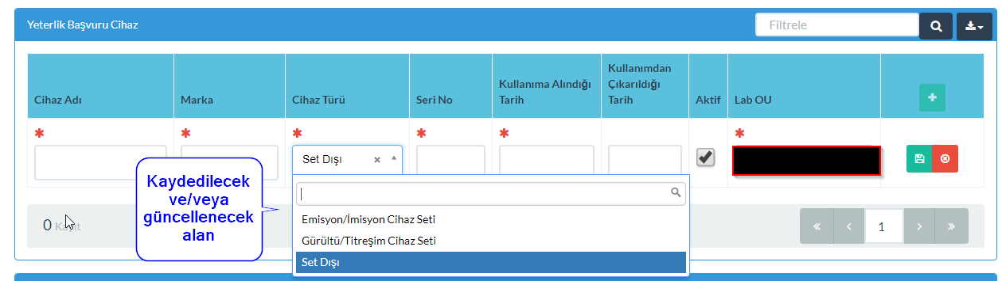

**PERSONEL BİLDİRİMLERİ İŞLEM SÜRECİ:**

Personelin Görevleri ve Sertifika Tipleri Uygulamada detaylandırılmıştır. Ölçüm ve/veya Raporlama yapan personel hangi kapsamda Ölçüm ya da Raporlama yapıyor ise o kapsama ait Ölçüm/Raporlama Sorumluluğunu seçip (Örneğin: Emisyon-İmisyon Ölçüm Sorumlusu, Gürültü-Titreşim Ölçüm Sorumlusu, Emisyon-İmisyon Raporlama Sorumlusu vb.) o görevine ait Sertifika türünü seçerek (Örneğin: Emisyon-İmisyon Ölçüm Sertifikası, A-1 Tip Temel Eğitim ve Saha Ölçümleri Sertifikası vb.) Bakanlıkça verilmiş Sertifikasını ve/veya kimliğini yükleyecektir.

Aynı şekilde numune alma personeli de numune aldığı kapsam ile ilgili sorumluluğu seçerip, o görevine ait Sertifika türünü ve kimlik türünü seçerek (Örneğin: Numune Alma Sertifikası (Su-Atık Su), Numune Alma Personeli Kimlik (Su- Atık Su vb.) Bakanlıkça verilmiş Sertifikasını ve kimliğini yükleyecektir.

**Önemli Not:** Personel Görevleri arasında bulunan **Ölçüm Personeli**: Herhangi bir sertifikası olmayıp ölçümlerde yardımcı olan personeli tanımlamaktadır.

**Çevre Laboratuvarları Personel Ekleme/Güncelleme işlemi;**

“Laboratuvarım” tıklayarak kaydın detayına gidiniz. “Laboratuvar Personelleri” Paneline tıklayarak;

**Yeni Personel ekleme işlemi için;**

Listenizde olmayan yeni bir personel eklemek için “+” butonuna tıklayınız.

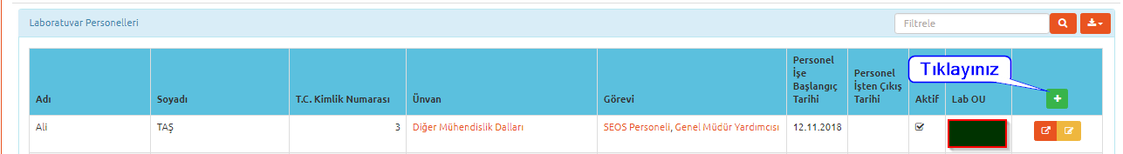

Açılan sayfada gerekli alanları doldurup belgeleri yükleyiniz ve “Kaydet Kapat” butonunu tıklayarak işlemi tamamlayınız. 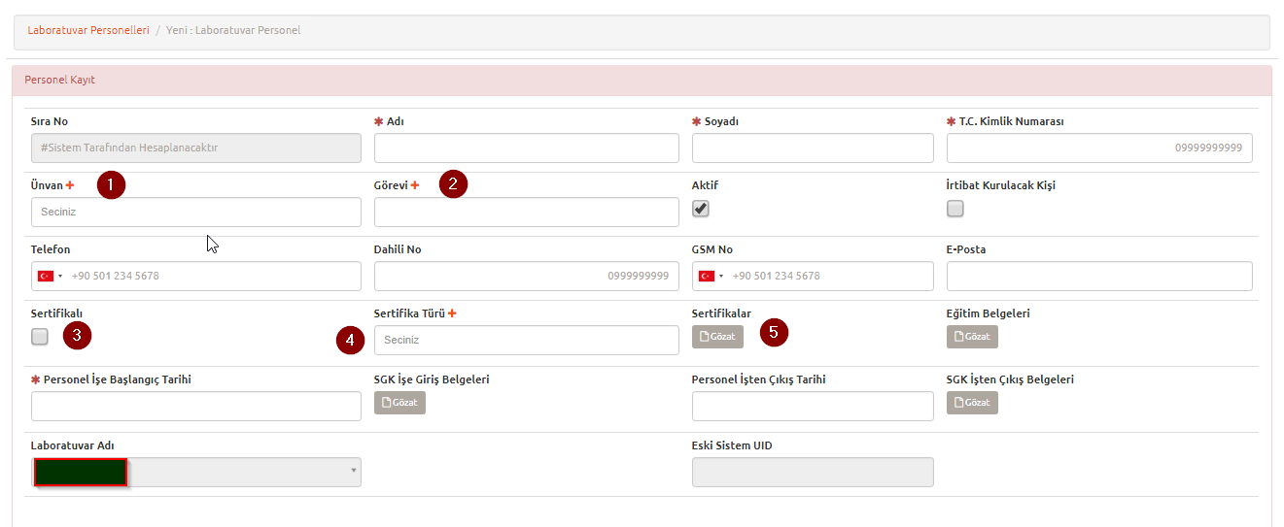

**Personel Güncelleme işlemi için;**

Listenizde güncelleme yapılacak personel kaydının yanındaki “Güncelle” butonuna Tıklayınız.

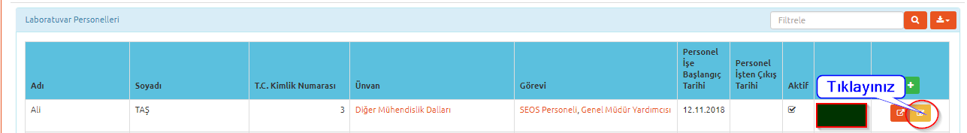

Açılan sayfada gerekli güncellemeleri aşağıdaki bilgilere uygun olarak yapınız. Ve “Kaydet Kapat” butonunu tıklayarak işlemi tamamlayınız.

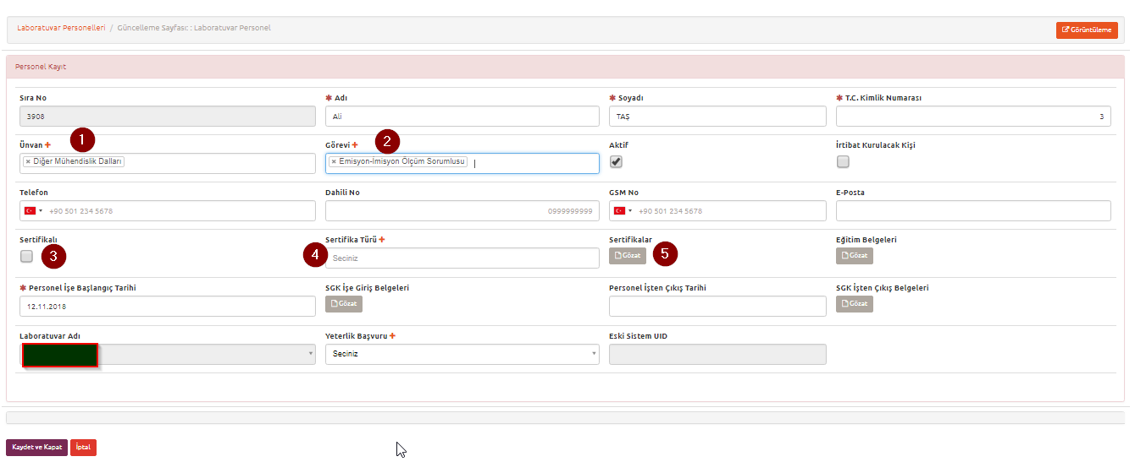

|  |  |
| --- | --- |
| **Alan Numarası** | **Açıklama** |
| 1 | İlgili Personelin “Ünvan” ekleneceği alandır var ise birden fazla ünvan eklenebilir. |
| 2 | İlgili Personelin Görevinin ekleneceği alandır var ise birden fazla Görev ekleme yapılabilir. |
| 3 | Personel Bakanlık Tarafından Belirtilen bir Sertifikaya sahip ise işaretlenmelidir. |
| 4 | (3) numaralı alan işaretlendi ise “Sertifika Türü” seçilerek sertifikalar  (5) numaralı alana Pdf formatında eklenmelidir. |
| 5 | Sertifikaların Yükleneceği alandır. (Lütfen Pdf formatını tercih ediniz.) |